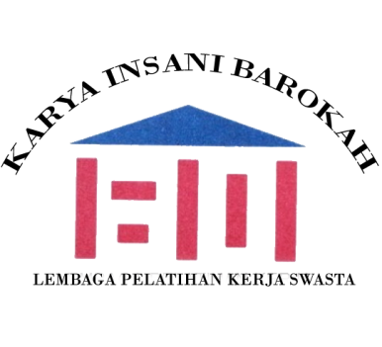
LEMBAGA PELATIHAN KERJA SWASTA
KARYA INSANI BAROKAH
NO.503/0015/ILPK/35.07.122/2017

Sertifikat
NO. ${z_xxxx}${z_m}${z_nnnn}/KIB${z_bb}

Diberikan kepada:

NAMA | : | ${z_nama}
NO PASPOR | : | ${z_paspor}

Dinyatakan
Lulus

Dalam Pelatihan, Pembelajaran dan Pembekalan
sebagai syarat

Pekerja Migran Indonesia ( Sektor ${z_sektor} Tujuan Taiwan)
Meliputi :
Bahasa Mandarin
Perilaku Sikap dan Mental
Berhitung
Latihan Fisik
Kesehatan dan Keselamatan Kerja (K3 Basic)

FOTO
Malang , ${z_ttbb}
LPKS KARYA INSANI BAROKAH

MAHARTATY SURYA
Kepala LPKS

SURAT PERNYATAAN KEHADIRAN PELATIHAN
NO. ${z_xxxx}${z_m}${z_nnnn}/KIB${z_bb}

NAMA : ${nama}
NO.PASSPORT : ${paspor}

Telah Mengikuti Pelatihan,Pembelajaran dan Pembekalan sebagai syarat Pekerja Migran Indonesia Sektor Formal ${sektor} tujuan Taiwan di Asrama Penampungan LPKS KARYA INSANI BAROKAH mulai tanggal. ${ddmm_awal} sampai tanggal ${ddmm_akhir} meliputi,
- Pelatihan dasar Bahasa Mandarin
- Perilaku Sikap dan Mental
- Berhitung
- Latihan Fisik
- K3 Basic (Kesehatan dan Keselamatan Kerja)

Malang, ${ttbb}  LPKS KARYA INSANI BAROKAH | \  FOTO | PEKERJA MIGRAN INDONESIA (PMI)
(MAHARTATY SURYA) |  | (${nama})

